# MemoryAnalyzer使用

## 导入dump文件

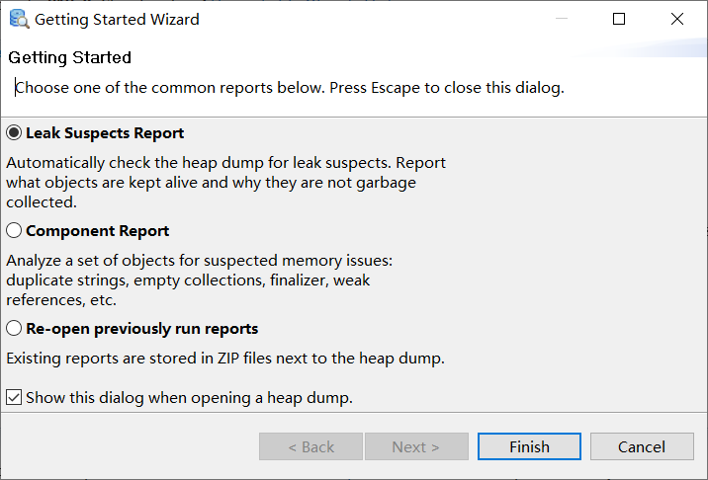

dump文件例如：java_pid13940.hprof

Leak Suspects Report

泄露怀疑报告

自动检查堆转储程序中是否存在怀疑泄漏者。报告什么对象是活的，为什么它们不是垃圾

Automatically check the heap dump for leak suspects.Report

what objects are kept alive and why they are not garbage collected.

Component Report

收集组件报告

分析是否存在可疑内存问题的一组对象：重复的字符串，空的集合，终结器，弱的

参考文献等。

Analyze a set of objects for suspected memory issues:

duplicate strings,empty collections,finalizer,weak

references,etc.

Re-open previously run reports

打开以前运行的报告

现有的报告存储在堆转储文件旁边的ZIP文件中。在打开堆转储时，将显示此对话框。

Existing reports are stored in ZIP files next to the heap dump. Show this dialog when opening a heap dump.